Второй замечательный предел:

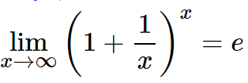

Следствия из второго замечательного предела:

1. 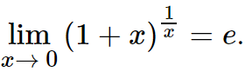
2. 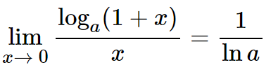
3. 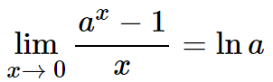
4. 